SEMANA 11 DEL PROYECTO

AUTORES:
NICOLÁS DAVID GARCÍA LEGUIZAMO
JUAN PABLO HERNÁNDEZ CABALLERO

UNIDADES TECNOLOGICAS DE SANTANDER
TECNOLOGIA EN DESARROLLO DE SISTEMAS INFORMATICOS
BUCARAMANGA
2026
TABLA DE CONTENIDO

1. SEMANA 1 – DEFINICIÓN DEL PROBLEMA Y PLANIFICACIÓN DEL PROYECTO 1
1.1 ACTIVIDADES REALIZADAS 1
1.2 DIFICULTADES ENCONTRADAS 1
1.3 EVIDENCIAS 1
1.4 OBSERVACIONES 2
2. SEMANA 2 – INVESTIGACIÓN DE COMPONENTES Y DISEÑO DE LA ARQUITECTURA 3
2.1 ACTIVIDADES REALIZADAS 3
2.2 DIFICULTADES ENCONTRADAS 3
2.3 EVIDENCIAS 3
2.4 OBSERVACIONES 4
3. SEMANA 3 – ADQUISICIÓN DE MATERIALES Y ENSAMBLE FÍSICO 5
3.1 ACTIVIDADES REALIZADAS 5
3.2 DIFICULTADES ENCONTRADAS 5
3.3 EVIDENCIAS 5
3.4 OBSERVACIONES 5
4. SEMANA 4 – PROGRAMACIÓN DE LA LECTURA DEL SENSOR DHT11 6
4.1 ACTIVIDADES REALIZADAS 6
4.2 DIFICULTADES ENCONTRADAS 6
4.3 EVIDENCIAS 6
4.4 OBSERVACIONES 6
5. SEMANA 5 – IMPLEMENTACIÓN DE LA CONECTIVIDAD WIFI 7
5.1 ACTIVIDADES REALIZADAS 7
5.2 DIFICULTADES ENCONTRADAS 7
5.3 EVIDENCIAS 7
5.4 OBSERVACIONES 7
6. SEMANA 6 – INTEGRACIÓN CON THINGSPEAK 8
6.1 ACTIVIDADES REALIZADAS 8
6.2 DIFICULTADES ENCONTRADAS 8
6.3 EVIDENCIAS 8
6.4 OBSERVACIONES 8
7. SEMANA 7 – VISUALIZACIÓN DE DATOS Y RANGO DE CONFORT 9
7.1 ACTIVIDADES REALIZADAS 9
7.2 DIFICULTADES ENCONTRADAS 9
7.3 EVIDENCIAS 9
7.4 OBSERVACIONES 9
8. SEMANA 8 – ALERTAS DE CONFORT Y OPTIMIZACIÓN DEL CÓDIGO 10
8.1 ACTIVIDADES REALIZADAS 10
8.2 DIFICULTADES ENCONTRADAS 10
8.3 EVIDENCIAS 10
8.4 OBSERVACIONES 10
9. SEMANA 9 – PRUEBAS DEL CIRCUITO Y DEMOSTRACIÓN (PROTOTIPO) 11
9.1 ACTIVIDADES REALIZADAS 11
9.2 DIFICULTADES ENCONTRADAS 11
9.3 EVIDENCIAS 11
9.4 OBSERVACIONES 11
10. SEMANA 10 – DOCUMENTACIÓN FINAL Y PANEL PARA CONSULTA 12
10.1 ACTIVIDADES REALIZADAS 12
10.2 DIFICULTADES ENCONTRADAS 12
10.3 EVIDENCIAS 12
10.4 OBSERVACIONES 12
11. SEMANA 11 – ENTREGA FINAL DEL PROYECTO 13
11.1 ACTIVIDADES REALIZADAS 13
11.2 EVIDENCIAS 14
11.3 CONCLUSIONES DE LA ENTREGA 14

LISTA DE FIGUIRAS
Figura 1. Evidencias semana 1 1
Figura 2. Evidencias semana 2 3
Figura 3. Evidencias semana 3 5
Figura 4. Evidencias semana 4. 6
Figura 5. Evidencias semana 5. 7
Figura 6. Evidencias semana 6. 8
Figura 7. Evidencias Semana 7. 9
Figura 8. Evidencias Semana 8. 10
Figura 9. Evidencias semana 9. 11
Figura 10. Evidencias semana 10. 12
Figura 11. Evidencias semana 11. 14

SEMANA 1 – DEFINICIÓN DEL PROBLEMA Y PLANIFICACIÓN DEL PROYECTO

ACTIVIDADES REALIZADAS
Se realizó el análisis inicial del problema. Se identificó que en el salón 411C no existía un registro objetivo de temperatura y humedad a lo largo del día. Las quejas de estudiantes y docentes se basaban solo en percepciones personales.
Se elaboró el título del proyecto, el objetivo general y los objetivos específicos. Se construyeron el Árbol de Problemas y el Árbol de Objetivos. Se identificaron los actores del sistema (sensor + ESP32, plataforma en la nube, directivos, docentes, estudiantes y personal de mantenimiento).
Se decidió que el proyecto sería de escala pequeña y de bajo costo, priorizando un prototipo funcional y demostrable.

DIFICULTADES ENCONTRADAS
La principal dificultad fue delimitar el alcance. Se optó por un solo salón como referencia y por desarrollar un prototipo en lugar de una instalación definitiva.

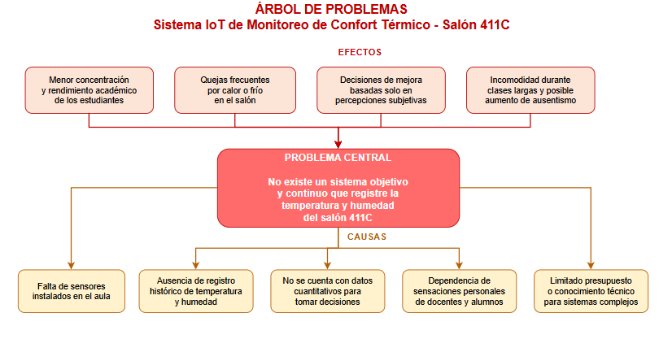
EVIDENCIAS
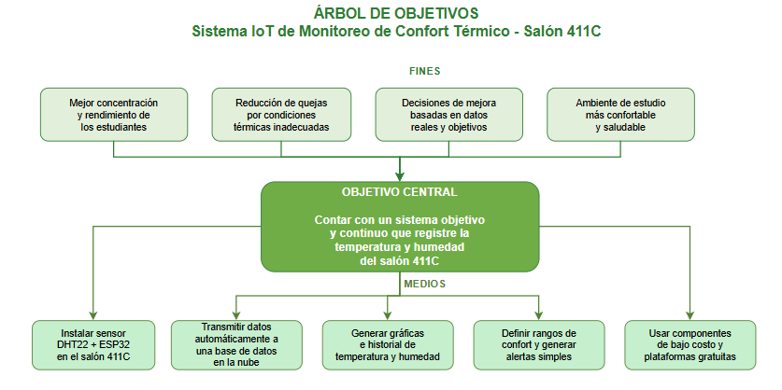

Figura 1. Evidencias semana 1
Fuente: Imagen independiente

OBSERVACIONES
Esta semana sentó las bases conceptuales del proyecto.

SEMANA 2 – INVESTIGACIÓN DE COMPONENTES Y DISEÑO DE LA ARQUITECTURA

ACTIVIDADES REALIZADAS
Se investigaron sensores de temperatura y humedad. Aunque el DHT22 ofrece mayor precisión, se decidió utilizar el DHT11 por disponibilidad. El DHT11 tiene una precisión aproximada de ±2 °C en temperatura y ±5 % en humedad, suficiente para un prototipo de demostración.
Se seleccionó el ESP32 por su WiFi integrado. Se eligió ThingSpeak como plataforma en la nube por ser gratuita y generar gráficas automáticamente.
Se diseñó la arquitectura IoT en cuatro capas: Percepción (DHT11 + ESP32), Red (WiFi), Procesamiento/Almacenamiento (ThingSpeak) y Aplicación (panel web).

DIFICULTADES ENCONTRADAS
Se evaluó si usar MQTT o HTTP. Se optó por HTTP GET por su simplicidad con ThingSpeak.

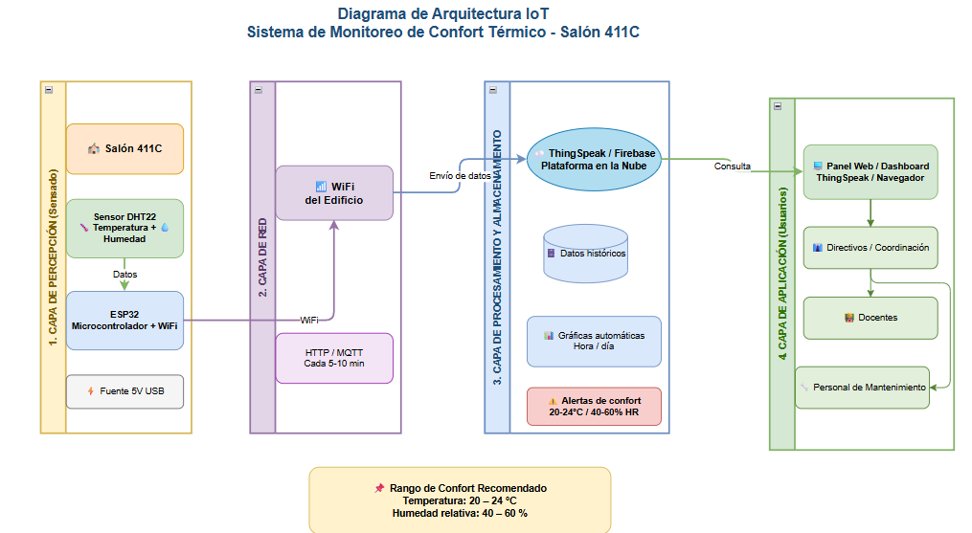
EVIDENCIAS

Figura 2. Evidencias semana 2
Fuente: Imagen independiente

OBSERVACIONES
La investigación permitió definir claramente el flujo de datos y evitar compras innecesarias.

SEMANA 3 – ADQUISICIÓN DE MATERIALES Y ENSAMBLE FÍSICO

ACTIVIDADES REALIZADAS
Se adquirieron: ESP32 DevKit, sensor DHT11, cables Dupont, protoboard y cargador USB 5V.
Se realizó el montaje en protoboard:
- VCC del DHT11 → 3.3V del ESP32
- GND → GND
- DATA → GPIO 4
Se instaló Arduino IDE, se agregó el soporte para placas ESP32 y se instalaron las librerías DHT sensor library y Adafruit Unified Sensor.

DIFICULTADES ENCONTRADAS
El ESP32 no era reconocido inicialmente. Se solucionó instalando el driver CH340.

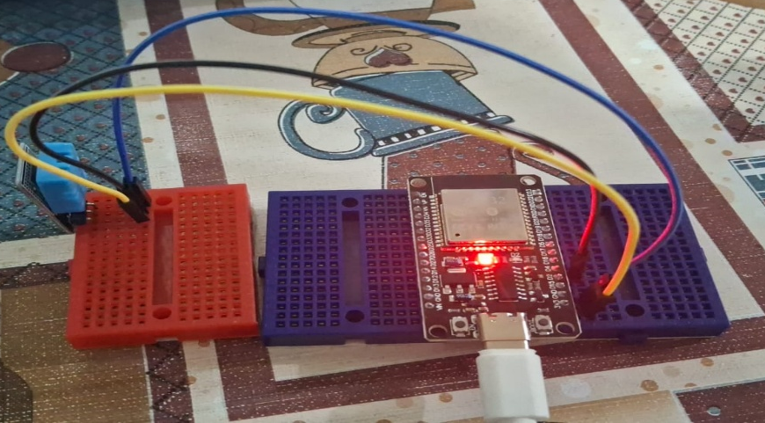
EVIDENCIAS

Figura 3. Evidencias semana 3
Fuente: Imagen Independiente

OBSERVACIONES
El ensamble es sencillo, pero las conexiones deben quedar firmes para evitar errores de lectura.

SEMANA 4 – PROGRAMACIÓN DE LA LECTURA DEL SENSOR DHT11

ACTIVIDADES REALIZADAS
Se escribió el código para leer temperatura y humedad del DHT11. Los valores se mostraron en el Monitor Serial cada 2 segundos.
Se realizaron pruebas en diferentes condiciones y se documentaron los primeros valores obtenidos.

DIFICULTADES ENCONTRADAS
En algunas ocasiones el sensor devolvía “nan”. Se solucionó reforzando las conexiones y aumentando el tiempo entre lecturas.

EVIDENCIAS
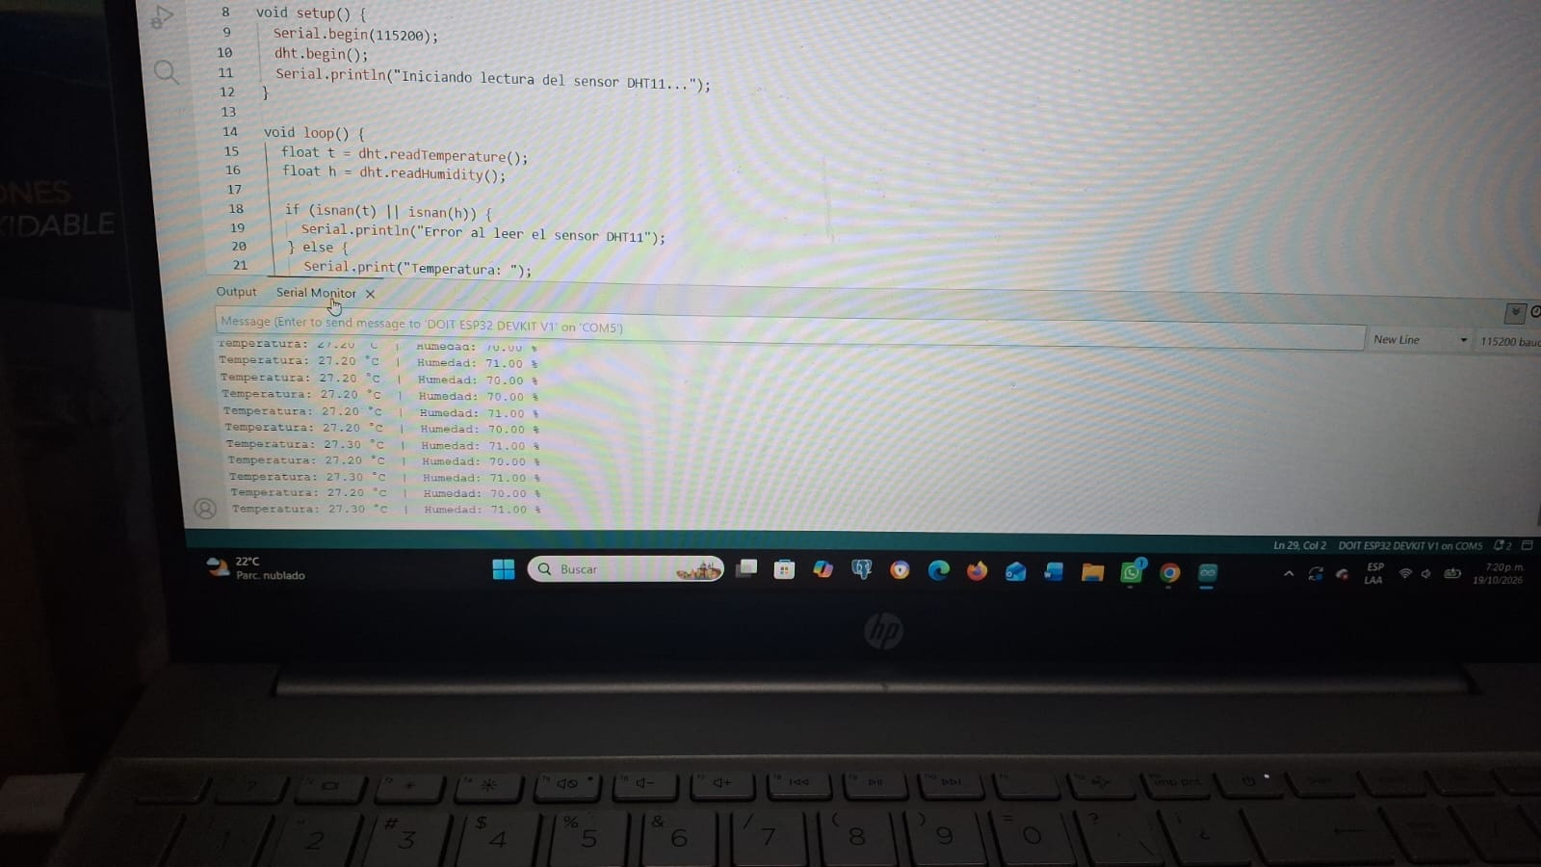

Figura 4. Evidencias semana 4.
Fuente: Imagen Independiente

OBSERVACIONES
Lograr lecturas estables del DHT11 fue el primer hito técnico importante.

SEMANA 5 – IMPLEMENTACIÓN DE LA CONECTIVIDAD WIFI

ACTIVIDADES REALIZADAS
Se agregó la conexión a WiFi. Se configuró el SSID y la contraseña. Se implementó un bucle de espera hasta lograr la conexión y se mostró la dirección IP asignada.
Se probaron diferentes redes y se documentó el comportamiento con señal débil.

DIFICULTADES ENCONTRADAS
Algunas redes institucionales tienen restricciones. Se utilizó una red de acceso libre o hotspot para las pruebas.

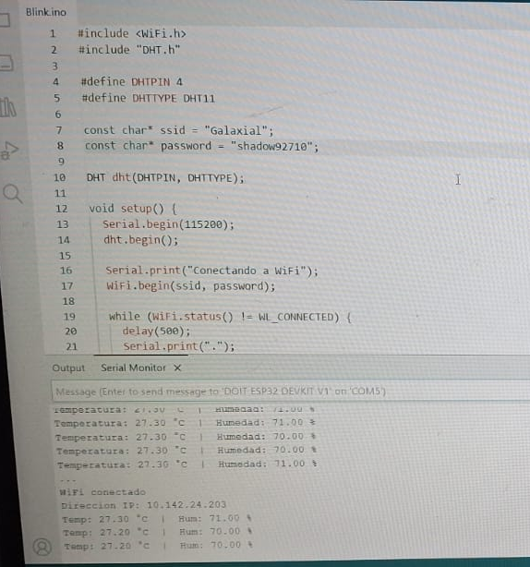
EVIDENCIAS

Figura 5. Evidencias semana 5.
Fuente: Imagen Independiente

OBSERVACIONES
La conectividad WiFi es el puente necesario entre el sensor y la nube.

SEMANA 6 – INTEGRACIÓN CON THINGSPEAK

ACTIVIDADES REALIZADAS
Se creó una cuenta en ThingSpeak y un canal con dos campos (Field 1: Temperatura, Field 2: Humedad). Se obtuvo la Write API Key.
Se modificó el código para enviar los datos cada 5 minutos mediante HTTP GET. Se verificó que los datos llegaran correctamente al canal.

DIFICULTADES ENCONTRADAS
Al inicio los datos no se reflejaban por un error en la API Key. Se corrigió y el envío funcionó.

EVIDENCIAS

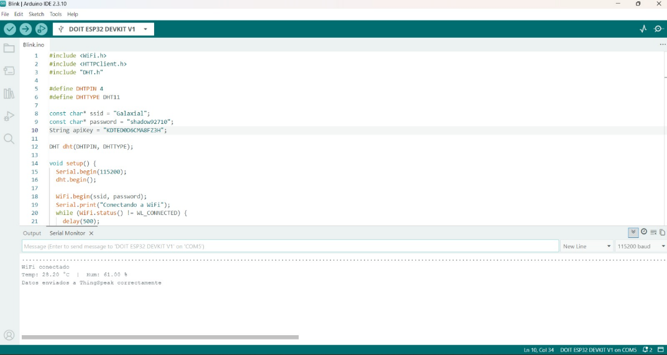
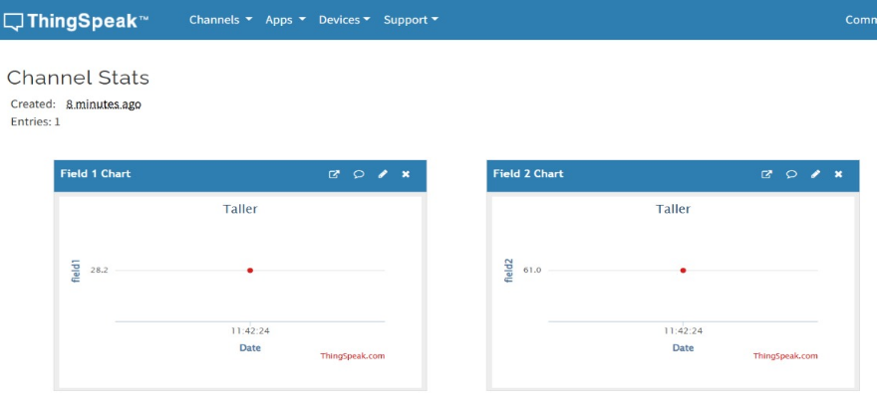

Figura 6. Evidencias semana 6.
Fuente: Imagen Independiente

OBSERVACIONES
A partir de esta semana el sistema se convierte en un verdadero sistema IoT.

SEMANA 7 – VISUALIZACIÓN DE DATOS Y RANGO DE CONFORT

ACTIVIDADES REALIZADAS
Se configuraron las gráficas automáticas en ThingSpeak. Se analizaron los datos de varios días de prueba.
Se definió el rango de confort para un ambiente de estudio: 20–24 °C y 40–60 % de humedad relativa.

DIFICULTADES ENCONTRADAS
Con el intervalo de 5 minutos las gráficas tienen menos puntos, pero se priorizó la estabilidad del plan gratuito.

EVIDENCIAS
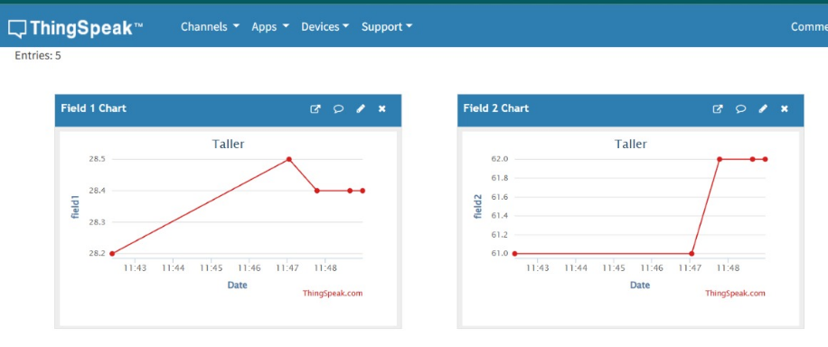

Figura 7. Evidencias Semana 7.
Fuente: Imagen Independiente

OBSERVACIONES
Las gráficas permiten interpretar el comportamiento del ambiente de forma clara.

SEMANA 8 – ALERTAS DE CONFORT Y OPTIMIZACIÓN DEL CÓDIGO

ACTIVIDADES REALIZADAS
Se agregó lógica de alertas cuando la temperatura o la humedad salen del rango de confort. Se mejoró el manejo de errores (sensor, WiFi y envío a ThingSpeak).
Se realizaron pruebas de funcionamiento continuo durante varias horas.

DIFICULTADES ENCONTRADAS
En una prueba prolongada se perdió la conexión WiFi y no se recuperaba. Se mejoró la función de reconexión.

EVIDENCIAS
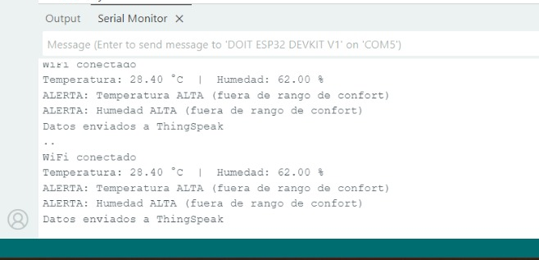

Figura 8. Evidencias Semana 8.
Fuente: Imagen Independiente

OBSERVACIONES
Las alertas convierten al sistema en una herramienta más útil.

SEMANA 9 – PRUEBAS DEL CIRCUITO Y DEMOSTRACIÓN (PROTOTIPO)

ACTIVIDADES REALIZADAS
Se realizaron pruebas completas del circuito montado en protoboard con el sensor DHT11. El sistema se dejó funcionando de forma continua en un ambiente controlado para verificar estabilidad de lecturas, conexión WiFi y envío a ThingSpeak.
Se documentó el comportamiento del sistema y se generaron gráficas con los datos reales del entorno de prueba.
No se realizó instalación física dentro del salón 411C. El proyecto se presenta únicamente como prototipo funcional de demostración en protoboard.

DIFICULTADES ENCONTRADAS
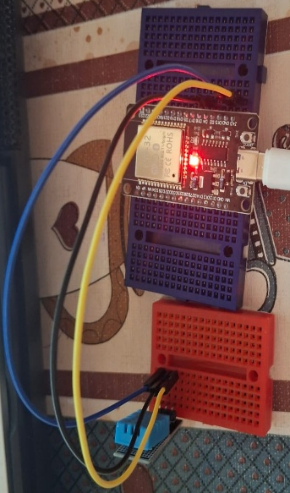
Mantener una señal WiFi estable durante pruebas largas. Se solucionó ubicando el circuito cerca del router y mejorando la reconexión.

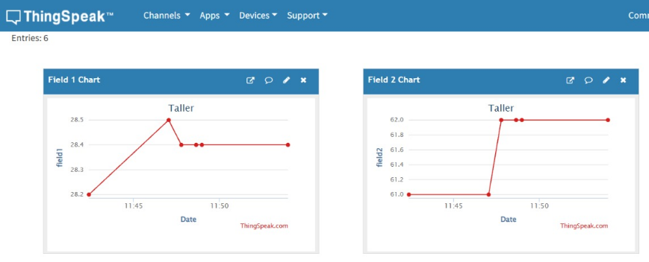
EVIDENCIAS

Figura 9. Evidencias semana 9.
Fuente: Imagen Independiente

OBSERVACIONES
Aunque no se instaló en el aula, las pruebas demuestran que el prototipo es viable y está listo para una posible implementación futura.

SEMANA 10 – DOCUMENTACIÓN FINAL Y PANEL PARA CONSULTA

ACTIVIDADES REALIZADAS
Se consolidó toda la documentación técnica: requerimientos, diagramas, código comentado y evidencias. Se organizaron fotografías del circuito, capturas de pantalla y gráficas.
Se preparó el acceso al panel de ThingSpeak y se elaboró un instructivo breve de interpretación de las gráficas y del rango de confort.
Se realizaron las últimas pruebas de funcionamiento del prototipo.

DIFICULTADES ENCONTRADAS
Organizar de forma clara todas las evidencias acumuladas. Se resolvió con una estructura de carpetas ordenada.

EVIDENCIAS
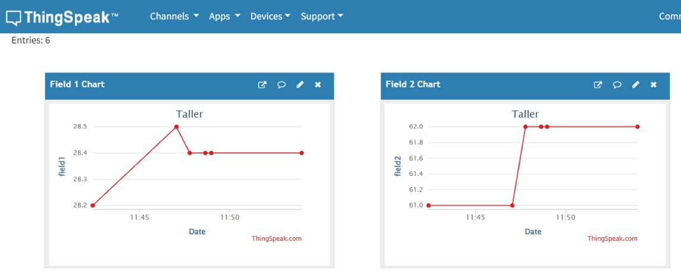

Figura 10. Evidencias semana 10.
Fuente: Imagen Independiente

OBSERVACIONES
Un proyecto no termina solo cuando el hardware funciona; también debe ser comprensible para quien lo va a consultar.

SEMANA 11 – ENTREGA FINAL DEL PROYECTO

ACTIVIDADES REALIZADAS
Se realizó la entrega formal del proyecto. Se presentó el sistema funcionando en tiempo real como circuito de demostración en protoboard, mostrando:
- Lectura actual de temperatura y humedad (DHT11)
- Alertas de confort
- Envío de datos a ThingSpeak
- Gráficas históricas
Se entregaron:
- Documento final completo (incluyendo esta bitácora)
- Código fuente comentado
- Diagramas (arquitectura, actores, árboles)
- Acceso al canal de ThingSpeak
- Fotografías del circuito funcional
- Conclusiones y recomendaciones
Se reflexionó sobre el aprendizaje: desarrollo incremental, pruebas por etapas y documentación semanal. Se mencionaron posibles mejoras futuras (instalación real en el salón 411C, notificaciones por Telegram, display local, etc.).

EVIDENCIAS
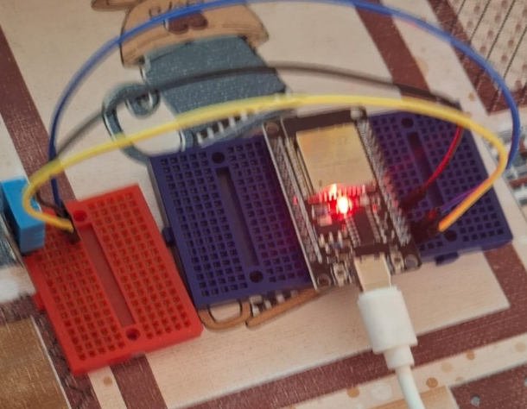
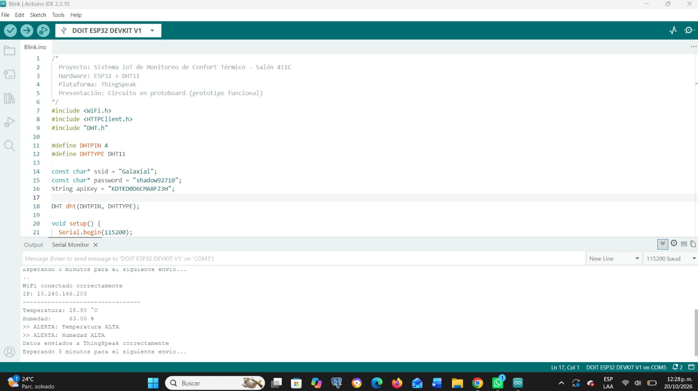

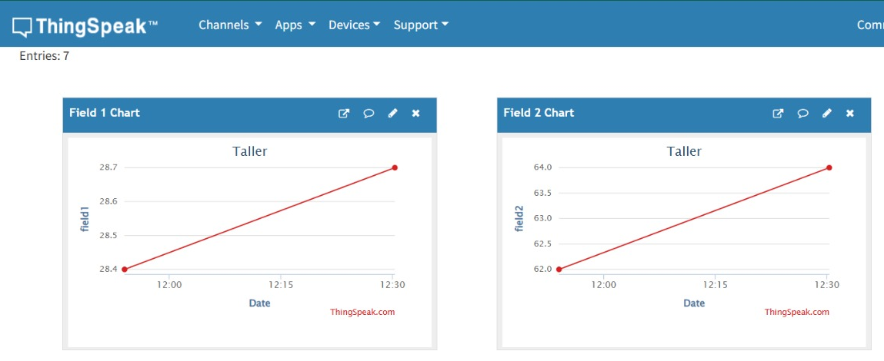

Figura 11. Evidencias semana 11.
Fuente: Imagen Independiente

CONCLUSIONES DE LA ENTREGA
El proyecto cumplió su objetivo: se construyó un sistema sencillo, de bajo costo y funcional con ESP32 + DHT11 + ThingSpeak. Aunque no se realizó una instalación permanente en el salón 411C, el prototipo en protoboard valida la solución técnica y queda listo para una futura implementación.

